1. 유스케이스 패키지 목록

|  |  |  |
| --- | --- | --- |
| 유스케이스 ID | 유스케이스 패키지명 | 설명 |
| FF _UCP_101 | 시스템 접속 | 시스템 접속 기능 |
| FF _UCP_102 | 시스템 접속 해제 | 시스템 접속 해제 기능 |
| FF _UCP_103 | 마이페이지 | 마이페이지 서비스 |
| FF _UCP_104 | 공지사항 게시판 | 공지사항 게시판 서비스 |
| FF _UCP_105 | Q&A 게시판 | Q&A 게시판 서비스 |
| FF _UCP_106 | FAQ 게시판 | FAQ 게시판 서비스 |
| FF _UCP_107 | 나코짜 게시판 | 나코짜 게시판 서비스 |
| FF _UCP_108 | 개인 회원 관리 | 개인 회원 관리 서비스 |
| FF _UCP_109 | 기업 회원 관리 | 기업 회원 관리 서비스 |
| FF _UCP_110 | 상품 관리 | 상품 관리 서비스 |

1. 액터 목록

|  |  |  |
| --- | --- | --- |
| 엑터 ID | 엑터명 | 엑터 설명 |
| FF _AC_101 | 사용자 | 사용자는 개인회원, 기업회원을 통칭 |
| FF _AC_102 | 개인회원 | 회원가입을 한 로그인 사용자 |
| FF _AC_103 | 기업회원 | 아이디를 부여 받은 로그인 사용자 |
| FF _AC_104 | 비회원 | 로그인 하지 않은 사용자 |
| FF _AC_105 | 관리자 | 통합 관리자 |

1. 유스케이스 패키지 명세
   1. 시스템 접속
      1. 유스케이스 패키지 다이어그램

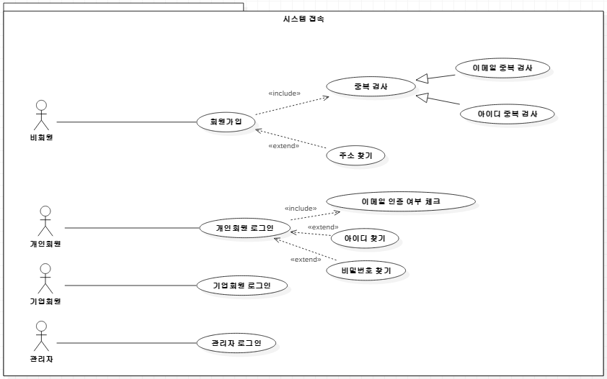

* + 1. 액터 목록

|  |  |  |
| --- | --- | --- |
| 액터 ID | 액터명 | 설명 |
| FF _AC_102 | 개인회원 | 회원가입을 한 로그인 사용자 |
| FF _AC_103 | 기업회원 | 아이디를 부여 받은 로그인 사용자 |
| FF _AC_104 | 비회원 | 로그인 하지 않은 사용자 |
| FF _AC_105 | 관리자 | 통합 관리자 |

* + 1. 유스케이스 목록

|  |  |  |
| --- | --- | --- |
| 유스케이스  ID | 유스케이스명 | 유스케이스 설명 |
| FF_UCP_101_001 | 회원가입 | 회원가입 기능 |
| FF_UCP_101_002 | 중복 검사 | 아이디, 이메일 중복 검사 기능 |
| FF_UCP_101_003 | 주소 찾기 | 주소 찾기 기능 |
| FF_UCP_101_004 | 개인회원 로그인 | 개인회원 로그인 기능 |
| FF_UCP_101_005 | 이메일 인증 여부 체크 | 이메일 인증 여부 체크 기능 |
| FF_UCP_101_006 | 아이디 찾기 | 아이디 찾기 기능 |
| FF_UCP_101_007 | 비밀번호 찾기 | 비밀번호 찾기 기능 |
| FF_UCP_101_008 | 기업회원 로그인 | 기업회원 로그인 기능 |
| FF_UCP_101_009 | 관리자 로그인 | 관리자 로그인 기능 |

* + 1. 유스케이스 명세
       1. 회원가입
          1. 주요 액터
* 비회원
  + - * 1. 선행 조건
* 시스템 접근 시 메인 페이지로 접속해야 하고, 회원가입 버튼이 로그인과 함께 제공해야 한다.
  + - * 1. 기본 시나리오

1. 사용자는 필수정보, 선택정보를 입력한 후 아이디를 생성할 수 있다.
   * + 1. 중복 검사
          1. 주요 액터

* 비회원
  + - * 1. 선행 조건
* 아이디, 이메일을 입력해야 한다.
  + - * 1. 기본 시나리오

1. 아이디, 이메일 중복된 값이 없으면 해당 아이디와 이메일로 회원가입을 할 수 있다.
   * + 1. 주소 찾기
          1. 주요 액터

* 비회원
  + - * 1. 선행 조건
* 주소 찾기 버튼을 클릭하여 도로명 주소를 입력해야 한다.
  + - * 1. 기본 시나리오

1. 도로명/건물명을 입력하고 찾기 버튼을 누르면 해당 검색어에 대한 주소가 조회되어 선택할 수 있다.
   * + 1. 개인회원 로그인
          1. 주요 액터

* 개인회원
  + - * 1. 선행 조건
* 회원 아이디를 보유하고 있으며, 이메일 인증이 완료되어야 한다.
  + - * 1. 기본 시나리오

1. 아이디, 비밀번호를 입력하고, 아이디 저장 여부를 선택한 후 로그인 버튼을 클릭한다.
   * + 1. 아이디 찾기
          1. 주요 액터

* 개인회원
  + - * 1. 선행 조건
* 회원 아이디를 보유하고 있어야 한다.
  + - * 1. 기본 시나리오

1. 로그인 시 회원 아이디가 기억나지 않을 경우, 아이디 찾기를 클릭하고 이름과 회원가입 때 입력한 이메일을 입력하면 해당 아이디를 출력한다.
   * + 1. 비밀번호 찾기
          1. 주요 액터

* 개인회원
  + - * 1. 선행 조건
* 회원 아이디를 보유하고 있어야 한다.
  + - * 1. 기본 시나리오

1. 로그인 시 비밀번호가 기억나지 않을 경우, 비밀번호 찾기를 클릭하고 아이디와 회원가입 때 입력한 이메일을 입력하면 해당 이메일로 비밀번호를 전송한다.
   * + 1. 중복 검사
          1. 주요 액터

* 비회원
  + - * 1. 선행 조건
* 아이디, 이메일을 입력해야 한다.
  + - * 1. 기본 시나리오

1. 아이디, 이메일 중복된 값이 없으면 해당 아이디와 이메일로 회원가입을 할 수 있다.
   * + 1. 기업회원 로그인
          1. 주요 액터

* 기업회원
  + - * 1. 선행 조건
* 기업회원은 관리자에게 부여 받은 전용 아이디가 있어야 한다.
  + - * 1. 기본 시나리오

1. 아이디, 비밀번호를 입력하고, 아이디 저장 여부를 선택한 후 로그인 버튼을 클릭한다.
   * + 1. 관리자 로그인
          1. 주요 액터

* 관리자
  + - * 1. 선행 조건
* 이미 생성되어 있는 최고관리자 아이디가 있어야 하고, 해당 아이디는 모든 권한을 부여 받은 상태여야 한다.
  + - * 1. 기본 시나리오

1. 관리자는 지정된 위치에 숨겨진 버튼을 클릭하여 관리자 전용 로그인 페이지로 이동하고, 아이디, 비밀번호를 입력하여, 아이디 저장 여부를 선택한 후 로그인 버튼을 클릭한다.
   1. 시스템 접속 해제
      1. 유스케이스 패키지 다이어그램

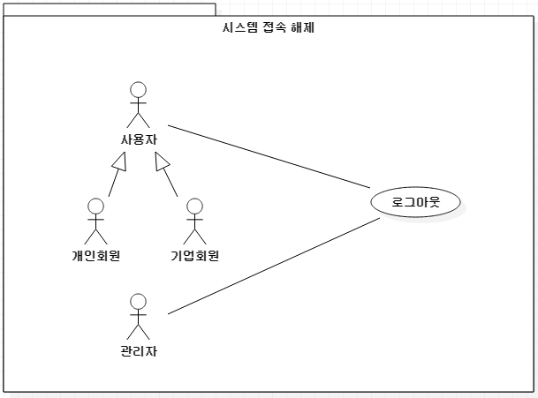

* + 1. 액터 목록

|  |  |  |
| --- | --- | --- |
| 액터 ID | 액터명 | 설명 |
| FF _AC_101 | 사용자 | 사용자는 개인회원, 기업회원을 통칭 |
| FF _AC_105 | 관리자 | 통합 관리자 |

* + 1. 유스케이스 목록

|  |  |  |
| --- | --- | --- |
| 유스케이스  ID | 유스케이스명 | 유스케이스 설명 |
| FF_UCP_102_001 | 로그아웃 | 로그아웃 기능 |

* + 1. 유스케이스 명세
       1. 로그아웃
          1. 주요 액터
* 사용자, 관리자
  + - * 1. 선행 조건
* 로그인한 상태이어야 한다.
  + - * 1. 기본 시나리오

1. 로그인한 회원과 관리자는 로그아웃 버튼을 통해 로그아웃을 할 수 있으며, 로그아웃을 성공하면, 메인으로 이동한다.
   1. 마이페이지
      1. 유스케이스 페이지 다이어그램

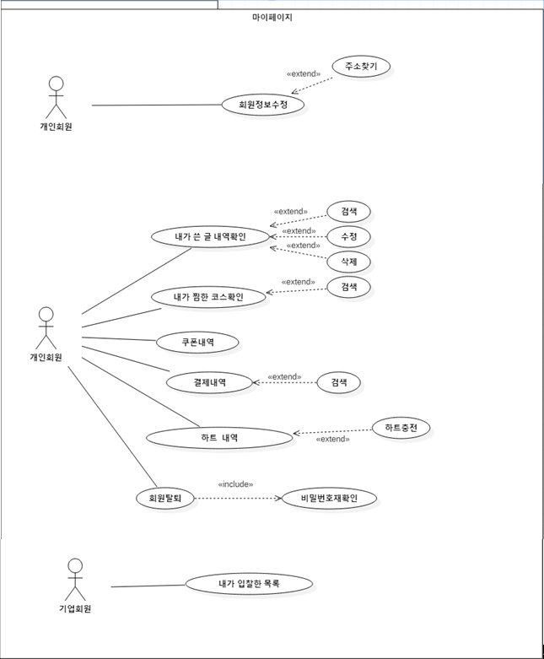

* + 1. 액터 목록

|  |  |  |
| --- | --- | --- |
| 액터 ID | 액터명 | 설명 |
| FF _AC_102 | 개인회원 | 회원가입을 한 로그인 사용자 |
| FF _AC_103 | 기업회원 | 아이디를 부여 받은 로그인 사용자 |

* + 1. 유스케이스 목록

|  |  |  |
| --- | --- | --- |
| 유스케이스  ID | 유스케이스명 | 유스케이스 설명 |
| FF_UCP_103_001 | 회원정보수정 | 회원정보를 수정하는 기능 |
| FF_UCP_103_002 | 주소 찾기 | 주소변경시 우편번호 찾기 기능 |
| FF_UCP_103_003 | 내가 쓴 글 내역확인 | 사용자가 직접 작성한 글 목록조회 |
| FF_UCP_103_004 | 검색 | 내가 쓴 글 목록 중에 특정 글을 검색 |
| FF_UCP_103_005 | 수정 | 내가 쓴 글 내용 수정 |
| FF_UCP_103_006 | 삭제 | 내가 쓴 글 삭제 |
| FF_UCP_103_007 | 내가 찜한 코스 확인 | 사용자가 찜한 코스 목록 조회 |
| FF_UCP_103_008 | 검색 | 사용자가 찜한 코스 목록 중에 특정 코스를 검색 |
| FF_UCP_103_009 | 쿠폰 | 개인회원이 보유중인 쿠폰내역 조회 |
| FF_UCP_103_010 | 결제내역 | 개인회원의 결제내역 조회 |
| FF_UCP_103_011 | 검색 | 결제 목록에서 특정 기록 검색 |
| FF_UCP_103_012 | 하트 | 개인회원이 보유한 하트 조회, 충전/적립/사용 내역 조회 |
| FF_UCP_103_013 | 하트 충전 | 개인회원이 하트를 충전하는 기능 |
| FF_UCP_103_014 | 회원탈퇴 | 개인회원이 회원을 탈퇴하는 기능 |
| FF_UCP_103_015 | 비밀번호확인 | 탈퇴직전 사용자를 재확인하는 기능 |
| FF_UCP_103_016 | 내가 입찰한 목록 | 기업회원이 입찰에 참여한 여행코스목록을 조회하는 기능 |

* + 1. 유스케이스 명세
       1. 회원정보수정
          1. 주요 액터

- 개인회원

* + - * 1. 선행 조건

- 사용자는 로그인 상태에서 마이페이지의 회원정보수정을 선택한다. 이후 비밀번호확인을 통해 사용자확인도 완료한 상태여야만 한다.

* + - * 1. 기본시나리오

1) 사용자는 로그인 상태에서 회원정보수정 메뉴를 선택한다.

2) 변경이 가능한 정보(이메일주소, 주소, 전화번호, 비밀번호)중 원하는 정보를 입력하여 회원정보를 수정할 수 있다.

* + - 1. 주소 찾기
         1. 주요 액터

- 개인회원

* + - * 1. 선행 조건

- 사용자는 로그인 상태여야만 하고, 회원정보수정을 위한 비밀번호 확인을 완료한 후 주소변경을 위해 주소 찾기 버튼을 클릭하여 도로명 주소를 입력해야 한다.

* + - * 1. 기본시나리오

1. 사용자는 회원정보 수정에서 주소 찾기 버튼을 클릭한다.
2. 주소 찾기 창에서 도로명/건물명을 입력하고 찾기 버튼을 누르면 해당 검색어에 대한 주소가 조회되어 선택할 수 있다.
   * + 1. 내가 쓴 글 내역 확인
          1. 주요 액터

- 개인회원

* + - * 1. 선행 조건

- 사용자는 로그인 상태에서 마이페이지의 내가 쓴 글 내역확인 버튼을 눌러야 한다.

* + - * 1. 기본시나리오

1. 사용자가 내가 쓴 글 내역확인 버튼을 누르면 해당 아이디로 작성한 모든 게시물을 목록으로 확인할 수 있다.
   * + 1. 검색
          1. 주요 액터

- 개인회원

* + - * 1. 선행 조건

- 사용자는 로그인 상태에서 내가 쓴 글 목록을 확인한 상태여야만 한다.

* + - * 1. 기본시나리오

1. 사용자가 내가 쓴 글 목록에 있는 검색창에 검색단어를 입력하고 검색 버튼을 누르면 내가 쓴 글 목록에서 검색단어가 포함된 글들만 목록으로 확인할 수 있다.
   * + 1. 수정
          1. 주요 액터

- 개인회원

* + - * 1. 선행 조건

- 사용자는 로그인 상태에서 내가 쓴 글 목록을 확인한 상태여야만 한다. 그리고 수정을 원하는 글의 제목을 눌러 상세보기 페이지로 이동한 상태여야 한다.

* + - * 1. 기본시나리오

1. 사용자가 상세페이지 하단에 있는 수정 버튼을 누르면 글 수정 화면으로 이동한다.
2. 글 수정 화면에서 새로운 글을 입력하면 글이 수정된다.
   * + 1. 삭제
          1. 주요 액터

- 개인회원

* + - * 1. 선행 조건

- 사용자는 로그인 상태에서 내가 쓴 글 목록을 확인한 상태여야만 한다.

- 나코짜의 경우는 타인에게 하트를 한 개라도 받은 경우 삭제할 수 없다.

* + - * 1. 기본시나리오

1. 내가 쓴 글 목록에서 사용자가 체크박스에 체크한 글들을 다중 삭제할 수 있다.
2. 사용자가 제목을 눌러 상세페이지로 들어가면, 하단에 있는 삭제 버튼을 눌러 해당 글을 삭제할 수 있다.
   * + 1. 내가 찜한 코스 확인
          1. 주요 액터

- 개인회원

* + - * 1. 선행 조건

- 마이페이지에 내가 찜한 코스가 존재해야 한다.

* + - * 1. 기본시나리오

1. 사용자가 내가 찜한 코스 확인 버튼을 누르면 해당 아이디로 하트를 준 코스들의 목록을 조회한다.
   * + 1. 검색
          1. 주요 액터

- 개인회원

* + - * 1. 선행 조건

- 마이페이지에 내가 찜한 코스가 존재해야 한다.

* + - * 1. 기본시나리오

1. 사용자가 키워드를 입력하여 검색하면 해당 키워드가 포함된 내가 찜한 코스가 검색된다.
   * + 1. 쿠폰
          1. 주요 액터

- 개인회원

* + - * 1. 선행 조건

- 사용자는 로그인 상태에서 마이페이지의 쿠폰내역 게시판에 접근해야 한다.

* + - * 1. 기본시나리오

1. 사용자가 쿠폰내역 버튼을 누르면 해당 아이디로 보유한 쿠폰들의 목록을 확인할 수 있다.
   * + 1. 결제내역
          1. 주요 액터

- 개인회원

* + - * 1. 선행 조건

- 사용자는 로그인 상태에서 마이페이지의 결제내역 게시판에 접근해야 한다.

* + - * 1. 기본시나리오

1. 사용자가 결제내역 버튼을 누르면 해당아이디로 결제한 여행코스들을 목록으로 확인할 수 있다.
   * + 1. 검색
          1. 주요 액터

- 개인회원

* + - * 1. 선행 조건

- 사용자는 로그인 상태에서 마이페이지-결제내역 게시판에 접근해야 한다.

* + - * 1. 기본시나리오

1. 사용자가 키워드를 입력하여 검색하면 해당 키워드가 포함된 결제 내역이 검색된다.
   * + 1. 하트
          1. 주요 액터

- 개인회원

* + - * 1. 선행 조건
* 사용자는 로그인 상태에서 마이페이지의 하트 메뉴에 접근해야 한다.
  + - * 1. 기본시나리오

1. 사용자가 하트 버튼을 누르면 해당 아이디로 보유중인 하트 개수와 충전/적립/사용 내역을 조회할 수 있다.
   * + 1. 하트충전
          1. 주요 액터

- 개인회원

* + - * 1. 선행 조건

- 사용자는 로그인 상태에서 마이페이지의 하트사용내역 게시판에 접근해야 한다.

* + - * 1. 기본시나리오

1. 사용자가 하트사용내역에서 하단에 따로 마련된 하트충전 버튼을 누르면 결제를 통해 하트를 충전할 수 있다.
   * + 1. 회원탈퇴
          1. 주요 액터

- 개인회원

* + - * 1. 선행 조건

- 사용자는 로그인 상태에서 마이페이지의 회원탈퇴에 접근해야 한다. 이후 비밀번호확인을 통해 사용자확인도 완료한 상태여야만 한다.

* + - * 1. 기본시나리오

1. 사용자가 회원탈퇴버튼을 누르면 비밀번호 확인과 회원탈퇴 사유를 선택한 후 회원탈퇴를 할 수 있다.
   * + 1. 비밀번호확인
          1. 주요 액터

- 개인회원

* + - * 1. 선행 조건

- 사용자는 로그인 상태에서 마이페이지의 회원탈퇴에 접근해야 한다.

* + - * 1. 기본시나리오

1) 사용자는 자신의 아이디에 맞는 비밀번호를 입력해 본인 확인을 진행한다.

* + - 1. 내가 입찰한 목록
         1. 주요 액터

- 기업회원

* + - * 1. 선행 조건

- 기업회원은 전용아이디로 로그인한 상태에서 마이페이지의 내가 입찰한 목록 게시판에 접근해야 한다.

* + - * 1. 기본시나리오

1. 기업회원이 내가 입찰한 목록 버튼을 누르면 해당 아이디로 입찰에 참여한 여행코스들의 목록을 확인할 수 있다.
2. 목록에는 해당 기업회원이 입찰에 참여할 때 책정한 입찰가격정보가 함께 표시된다.
   1. 공지사항
      1. 유스케이스 패키지 다이어그램

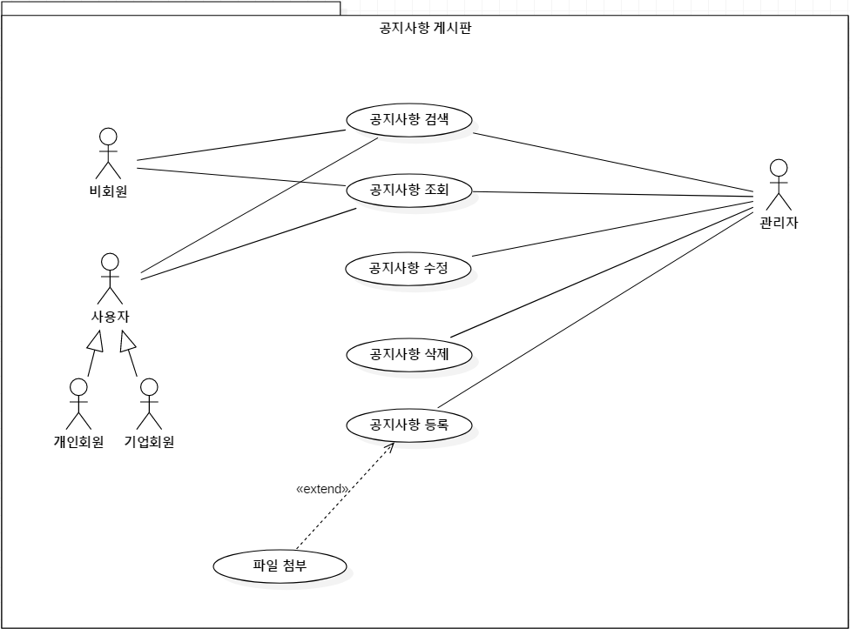

* + 1. 액터 목록

|  |  |  |
| --- | --- | --- |
| 액터 ID | 액터명 | 설명 |
| FF _AC_101 | 사용자 | 사용자는 개인회원, 기업회원을 통칭 |
| FF _AC_104 | 비회원 | 로그인 하지 않은 사용자 |
| FF _AC_105 | 관리자 | 통합 관리자 |

* + 1. 유스케이스 목록

|  |  |  |
| --- | --- | --- |
| 유스케이스  ID | 유스케이스명 | 유스케이스 설명 |
| FF_UCP_104_001 | 공지사항 게시판 | 공지사항 게시판 기능 |
| FF_UCP_104_002 | 공지사항 검색 | 공지사항을 검색하는 기능 |
| FF_UCP_104_003 | 공지사항 조회 | 공지사항을 조회 할 수 있는 기능 |
| FF_UCP_104_004 | 공지사항 수정 | 관리자 한정 공지사항 수정 |
| FF_UCP_104_005 | 공지사항 삭제 | 관리자 한정 공지사항 삭제 |
| FF_UCP_104_006 | 공지사항 등록 | 관리자 한정 공지사항 등록 |
| FF_UCP_104_007 | 파일 첨부 | 공지사항 등록 시 파일 첨부하는 기능 |

* + 1. 유스케이스 명세
       1. 공지사항 게시판
          1. 주요 액터
* 비회원, 사용자, 관리자
  + - * 1. 선행 조건
* 공지사항 게시판에 접근해야 한다..
  + - * 1. 기본 시나리오

1. 공지사항 목록을 확인할 수 있다.
   * + 1. 공지사항 검색
          1. 주요 액터

* 비회원, 사용자, 관리자
  + - * 1. 선행 조건
* 조회할 공지사항 게시판에 접근해야 한다.
  + - * 1. 기본 시나리오

1. 사용자가 키워드를 입력하여 검색하면 해당 키워드가 포함된 공지사항이 검색된다.
   * + 1. 공지사항 조회
          1. 주요 액터

* 비회원, 일반회원, 기업회원
  + - * 1. 선행 조건
* 공지사항 게시판에 글이 존재하여야 한다.
  + - * 1. 기본 시나리오

1. 조회 할 공지사항 글을 클릭하여 상세보기로 이동한다.
   * + 1. 공지사항 수정
          1. 주요 액터

* 관리자
  + - * 1. 선행 조건
* 로그인시 계정정보가 관리자이어야 한다.
  + - * 1. 기본 시나리오

1. 로그인 시 관리자로 로그인하여 고객센터에 있는 공지사항을 수정 할 수 있다.
   * + 1. 공지사항 삭제
          1. 주요 액터

* 관리자
  + - * 1. 선행 조건
* 로그인시 계정정보가 관리자이어야 한다.
  + - * 1. 기본 시나리오

1. 로그인시 관리자로 로그인하여 고객센터에 있는 공지사항을 삭제할 수 있다.
   * + 1. 공지사항 등록
          1. 주요 액터

* 관리자
  + - * 1. 선행 조건
* 로그인시 계정정보가 관리자이어야 한다.
  + - * 1. 기본 시나리오

1. 로그인시 관리자로 로그인하여 고객센터에 있는 공지사항을 등록 할 수 있다.
   * + 1. 파일 첨부
          1. 주요 액터

* 관리자
  + - * 1. 선행 조건
* 로그인시 계정정보가 관리자이어야 한다.
  + - * 1. 기본 시나리오

1. 관리자가 공지사항 등록을 할 때 첨부 파일을 추가 할 수 있다.
   1. Q&A 게시판
      1. 유스케이스 패키지 다이어그램

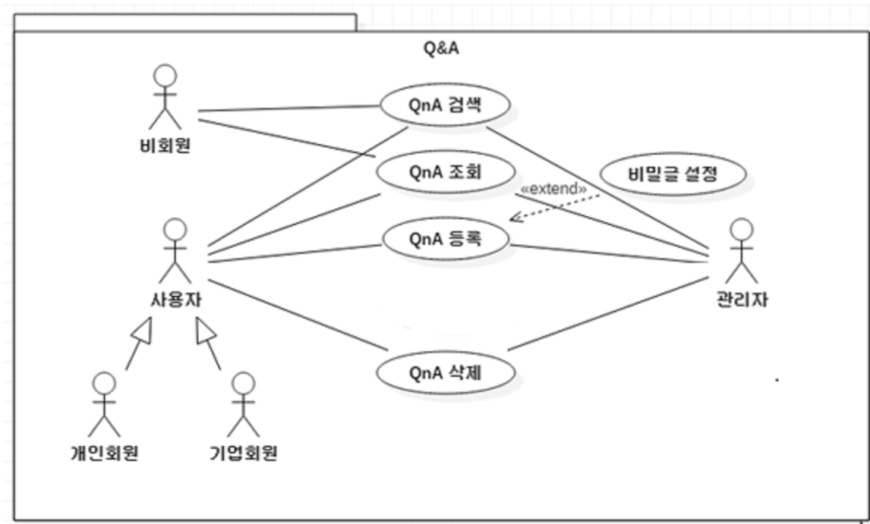

* + 1. 액터 목록

|  |  |  |
| --- | --- | --- |
| 액터 ID | 액터명 | 설명 |
| FF _AC_101 | 사용자 | 사용자는 개인회원, 기업회원을 통칭 |
| FF _AC_104 | 비회원 | 로그인 하지 않은 사용자 |
| FF _AC_105 | 관리자 | 통합 관리자 |

* + 1. 유스케이스 목록

|  |  |  |
| --- | --- | --- |
| 유스케이스  ID | 유스케이스명 | 유스케이스 설명 |
| FF_UCP_105_001 | Q&A 검색 | Q&A를 검색하는 기능 |
| FF_UCP_105_002 | Q&A 조회 | 작성자가 Q&A 을 조회하는 기능 |
| FF_UCP_105_003 | Q&A 등록 | 작성자가 Q&A을 등록하는 기능 |
| FF_UCP_105_004 | 비밀글 설정 | 사용자가 비밀글을 설정하는 기능 |
| FF_UCP_105_006 | Q&A 삭제 | 작성자가 Q&A를 삭제하는 기능 |

* + 1. 유스케이스 명세
       1. Q&A 검색
          1. 주요 액터
* 사용자, 비회원, 관리자
  + - * 1. 선행 조건
* 조회할 Q&A 게시판에 접근해야 한다.
  + - * 1. 기본 시나리오

1) 사용자가 키워드를 입력하여 검색하면 해당 키워드가 포함된 Q&A 가 검색된다.

1. 제목, 내용, 작성자 등을 기준으로 게시글을 검색할 수 있다.
   * + 1. Q&A 조회
          1. 주요 액터

* 사용자, 비회원, 관리자
  + - * 1. 선행 조건
* Q&A 게시판에 글이 존재하여야 한다.
  + - * 1. 기본 시나리오

1. 조회 할 Q&A 글을 클릭하여 상세보기로 이동한다.
2. 문의글 작성시 비밀글 여부를 체크할 수 있다.
3. 계층형 게시판으로 관리자 답변글에 다시 질문할 수 있다.
4. 조회수 기능을 설정한다.
5. 관리자는 Q&A 게시판의 모든 게시글의 열람이 가능하다.
   * + 1. Q&A 등록
          1. 주요 액터

* 사용자, 관리자
  + - * 1. 선행 조건
* 로그인시 계정정보가 시스템에 존재해야 한다.
  + - * 1. 기본 시나리오

1. 로그인한 후 Q&A에 내용을 등록할 수 있다.
2. 계층형으로 등록이 된다.
   * + 1. 비밀글 설정
          1. 주요 액터

* 사용자, 관리자
  + - * 1. 선행 조건
* 로그인시 계정정보가 시스템에 존재해야 한다.
  + - * 1. 기본 시나리오

1. 게시글 등록 시 비밀글 설정 여부를 체크할 수 있다.
2. 비밀글 설정 시 작성자와 관리자, 기업회원만 접근할 수 있다.
   * + 1. Q&A 삭제
          1. 주요 액터

* 관리자, 사용자
  + - * 1. 선행 조건
* 로그인시 계정정보가 작성자거나 관리자이어야 한다.
  + - * 1. 기본 시나리오

1. 게시글을 작성한 사용자와 관리자만 삭제가 가능하다.
2. 답변이 달렸을 경우 삭제 처리한 글의 제목이 ‘삭제처리되었습니다.’라고 처리되며 연관된 답변과 문의글은 삭제되지않는다.
3. 관리자는 체크박스로 한번에 여러 개의 게시물 삭제가 가능하다.
   1. FAQ 게시판
      1. 유스케이스 패키지 다이어그램

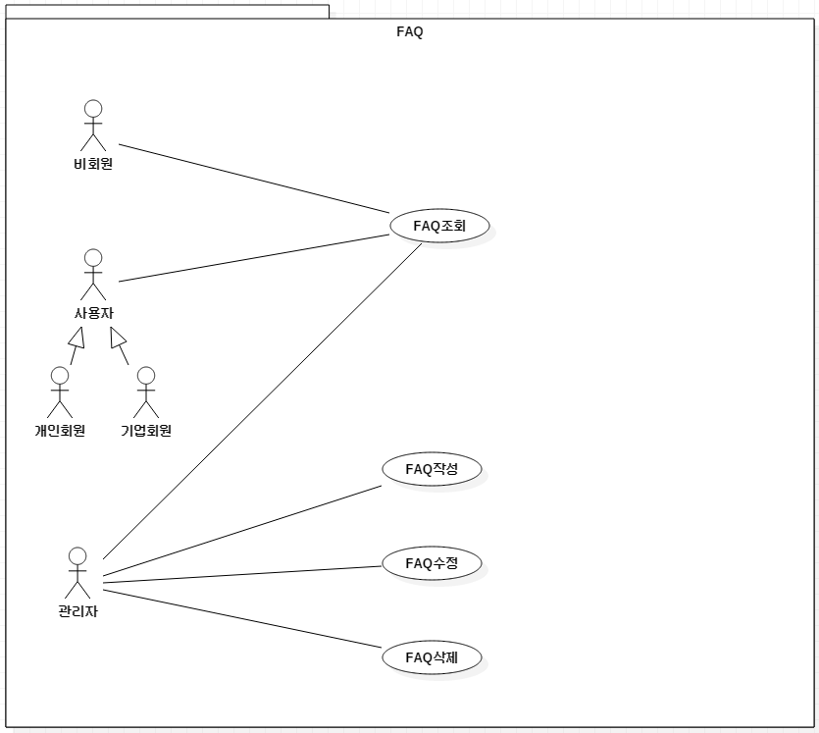

* + 1. 액터 목록

|  |  |  |
| --- | --- | --- |
| 액터 ID | 액터명 | 설명 |
| FF _AC_101 | 사용자 | 사용자는 개인회원, 기업회원을 통칭 |
| FF _AC_104 | 비회원 | 로그인 하지 않은 사용자 |
| FF _AC_105 | 관리자 | 통합 관리자 |

* + 1. 유스케이스 목록

|  |  |  |
| --- | --- | --- |
| 유스케이스  ID | 유스케이스명 | 유스케이스 설명 |
| FF_UCP_106_001 | FAQ조회 | FAQ 게시판에서 글을 조회하는 기능 |
| FF_UCP_106_002 | FAQ작성 | FAQ 게시판에서 글을 작성하는 기능 |
| FF_UCP_106_003 | FAQ수정 | FAQ 게시판에서 글을 수정하는 기능 |
| FF_UCP_106_004 | FAQ삭제 | FAQ 게시판에서 글을 삭제하는 기능 |

* + 1. 유스케이스 명세
       1. FAQ조회
          1. 주요 액터
* 비회원, 사용자, 관리자
  + - * 1. 선행 조건
* 시스템 접근 시 FAQ 게시판에 접근해야 한다.
  + - * 1. 기본 시나리오

1. 비회원, 사용자(개인회원, 기업회원), 관리자는 선택한 게시글을 조회할 수 있다.
   * + 1. FAQ작성
          1. 주요 액터

* 관리자
  + - * 1. 선행 조건
* 관리자 계정으로 로그인 되어있어야 한다.
  + - * 1. 기본 시나리오

1. 관리자는 FAQ 게시판에 제목, 내용, 카테고리를 입력하여 글을 작성할 수 있다.
   * + 1. FAQ수정
          1. 주요 액터

* 관리자
  + - * 1. 선행 조건
* 관리자 계정으로 로그인 되어있어야 한다.
  + - * 1. 기본 시나리오

1. 관리자는 FAQ의 게시글을 수정할 수 있다.
   * + 1. FAQ삭제
          1. 주요 액터

* 관리자
  + - * 1. 선행 조건
* 관리자 계정으로 로그인 되어있어야 한다.
  + - * 1. 기본 시나리오

1. 관리자는 FAQ의 모든 게시글을 삭제할 수 있다.
   1. 나코짜 게시판
      1. 유스케이스 패키지 다이어그램

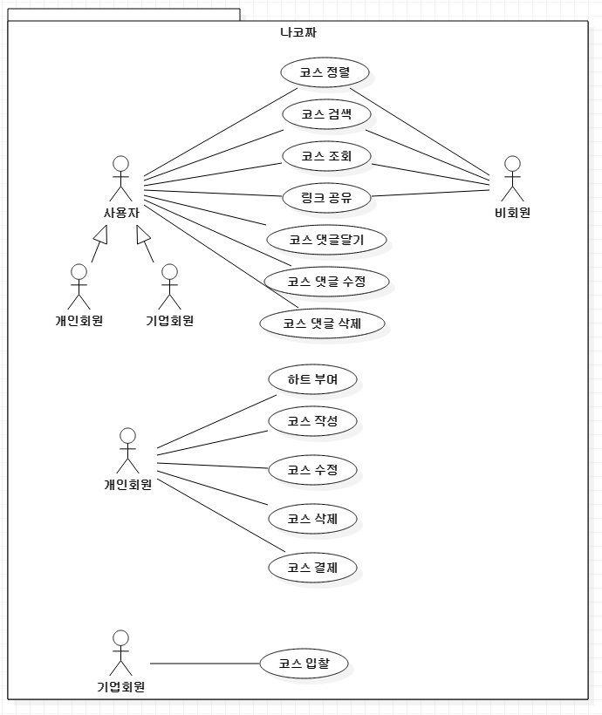

* + 1. 액터 목록

|  |  |  |
| --- | --- | --- |
| 액터 ID | 액터명 | 설명 |
| FF _AC_101 | 사용자 | 사용자는 개인회원, 기업회원, 비회원을 통칭 |
| FF _AC_102 | 개인회원 | 회원가입을 한 로그인 사용자 |
| FF _AC_103 | 기업회원 | 아이디를 부여 받은 로그인 사용자 |
| FF _AC_104 | 비회원 | 로그인 하지 않은 사용자 |

* + 1. 유스케이스 목록

|  |  |  |
| --- | --- | --- |
| 유스케이스  ID | 유스케이스명 | 유스케이스 설명 |
| FF_UCP_107_001 | 코스정렬 | 진행상태를 이용해 정렬하는 기능 |
| FF_UCP_107_002 | 코스검색 | 카테고리, 검색어를 이용해 검색하는 기능 |
| FF_UCP_107_003 | 코스 조회 | 짜여진 코스를 조회하는 기능 |
| FF_UCP_107_004 | 코스 댓글 작성 | 조회된 코스에 댓글을 다는 기능 |
| FF_UCP_107_005 | 코스 댓글 수정 | 본인이 작성한 댓글을 수정하는 기능 |
| FF_UCP_107_006 | 코스 댓글 삭제 | 본인이 작성한 댓글을 삭제하는 기능 |
| FF_UCP_107_007 | 링크 공유 | 조회된 코스의 url을 공유하는 기능 |
| FF_UCP_107_008 | 하트부여 | 개인회원이 선호하는 코스에 하트를 부여하는 기능 |
| FF_UCP_107_009 | 코스 작성 | 개인회원이 원하는 코스를 작성하는 기능 |
| FF_UCP_107_010 | 코스 수정 | 작성자가 코스를 수정하는 기능 |
| FF_UCP_107_011 | 코스 삭제 | 작성자가 코스를 삭제하는 기능 |
| FF_UCP_107_012 | 코스 결제 | 개인회원이 코스를 결제하는 기능 |
| FF_UCP_107_013 | 코스 입찰 | 기업회원이 코스를 입찰하는 기능 |

* + 1. 유스케이스 명세
       1. 코스 정렬
          1. 주요 액터
* 사용자, 비회원
  + - * 1. 선행 조건
* 나코짜 게시판에 접근해야 한다.
  + - * 1. 기본 시나리오

1. 진행상황에 따른 카테고리를 설정하고 코스를 정렬할 수 있다.
   * + 1. 코스 검색
          1. 주요 액터

* 사용자, 비회원
  + - * 1. 선행 조건
* 나코짜 게시판에 접근해야 한다.
  + - * 1. 기본 시나리오

1. 사용자가 카테고리를 선택하고 키워드를 입력하여 검색하면 해당 카테고리에 해당 키워드가 포함된 코스가 검색된다.
   * + 1. 코스 조회
          1. 주요 액터

* 사용자, 비회원
  + - * 1. 선행 조건
* 나코짜 게시판에 접근해야 한다.
* 개인회원이 작성한 코스가 존재해야 한다.
  + - * 1. 기본 시나리오

1. 사용자와 비회원은 개인회원이 작성한 코스를 조회할 수 있다.
   * + 1. 코스 댓글 작성
          1. 주요 액터

* 사용자
  + - * 1. 선행 조건
* 사용자의 계정정보가 시스템에 존재해야 한다.
* 개인회원이 작성한 코스가 존재해야 한다.
  + - * 1. 기본 시나리오

1. 사용자는 선택한 코스에 댓글을 작성할 수 있다.
2. 사용자는 기존 댓글에 대댓글을 작성할 수 있다.
   * + 1. 코스 댓글 수정
          1. 주요 액터

* 사용자
  + - * 1. 선행 조건
* 본인이 작성한 댓글이 존재해야한다.
* 댓글을 작성한 사용자와 댓글을 수정하는 사용자의 아이디가 일치해야한다.
  + - * 1. 기본 시나리오

1. 사용자는 본인이 작성한 댓글을 수정할 수 있다.
   * + 1. 코스 댓글 삭제
          1. 주요 액터

* 사용자
  + - * 1. 선행 조건
* 본인이 작성된 댓글이 존재해야한다.
* 댓글을 작성한 사용자와 댓글을 삭제하는 사용자의 아이디가 일치해야한다.
  + - * 1. 기본 시나리오

1. 본인이 작성한 댓글만 삭제할 수 있다.
2. 대댓글이 있을 경우 ‘삭제된 댓글입니다’ 라고 표시된다.
   * + 1. 하트 부여
          1. 주요 액터

* 개인회원
  + - * 1. 선행 조건
* 개인회원이 하트를 보유하고 있어야한다.
* 개인회원만 가능하다.
* 해당코스에 하트부여 한 적이 없어야 한다.
  + - * 1. 기본 시나리오

1. 개인회원이 선호하는 코스의 상세보기에서 하트를 1개 부여할 수 있다.
2. 하트 부여 시 경고창으로 재확인 하며 취소가 불가능하다.
   * + 1. 코스 작성
          1. 주요 액터

* 개인회원
  + - * 1. 선행 조건
* 개인회원 계정 정보가 시스템에 존재해야 한다.
* 개인회원만 코스 등록이 가능하다.
  + - * 1. 기본 시나리오

1. 가장 먼저 코스에 대한 제목, 설명, 출발일, 도착일, 대표이미지를 작성한다.
2. 여행 일차 별로 여행지를 추가하여 일정을 계획한다.
3. 일차 별 여행지에는 국가, 도시, 주소, 여행지명, 여행지 사진이 자동으로 입력되고, 여행지 설명을 선택적으로 작성할 수 있다.
4. 코스 작성시 작성자의 하트가 1개 감소된다.
   * + 1. 코스 수정
          1. 주요 액터

* 개인회원
  + - * 1. 선행 조건
* 본인이 작성한 코스가 존재해야 한다.
* 코스를 작성한 사용자와 코스를 수정하는 사용자의 아이디가 일치해야 한다.
* 코스에 다른 회원의 하트가 하나라도 있을 경우 수정이 불가능하다.
  + - * 1. 기본 시나리오

1. 코스를 수정할 수 있다.
   * + 1. 코스 삭제
          1. 주요 액터

* 개인회원
  + - * 1. 선행 조건
* 본인이 작성한 코스여야 한다.
* 코스에 하트가 2개이상 있을 경우 삭제가 불가능하다.
  + - * 1. 기본 시나리오

1. 작성자 본인만 삭제가 가능하다.
   * + 1. 코스 결제
          1. 주요 액터

* 개인회원
  + - * 1. 선행 조건
* 여행사가 낙찰에 성공한 코스가 존재해야 한다.
  + - * 1. 기본 시나리오

1. 개인회원만 결제가 가능하다..
2. 가고 싶은 날짜를 선택해서 결제한다.
   * + 1. 코스 입찰
          1. 주요 액터

* 기업회원
  + - * 1. 선행 조건
* 개인 회원이 작성한 코스가 하트충족에 성공했을 시 작성자가 계획한 날짜는 꼭 포함되어야 한다.
  + - * 1. 기본 시나리오

1. 여행사는 가격을 입력해 입찰할 수 있다.
2. 입찰 시 코스에 대한 여행 출발일을 필수로 4개 입력해야 한다.
   1. 개인 회원 관리
      1. 유스케이스 페키지 다이어그램

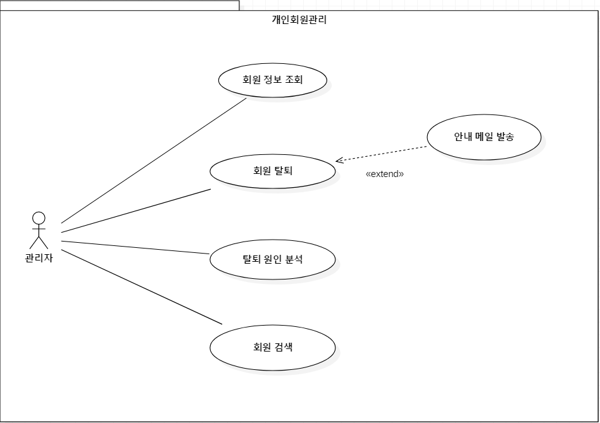

* + 1. 액터 목록

|  |  |  |
| --- | --- | --- |
| 액터 ID | 액터명 | 설명 |
| FF _AC_105 | 관리자 | 통합 관리자 |

* + 1. 유스케이스 목록

|  |  |  |
| --- | --- | --- |
| 유스케이스  ID | 유스케이스명 | 유스케이스 설명 |
| FF_UCP_108_001 | 회원 정보 조회 | 회원 정보를 조회하는 기능 |
| FF_UCP_108_002 | 회원 탈퇴 | 개인회원을 탈퇴 시키는 기능 |
| FF_UCP_108_003 | 안내 메일 발송 | 탈퇴 시 안내 메일을 발송하는 기능 |
| FF_UCP_108_004 | 탈퇴 원인 분석 | 탈퇴한 회원을 분석하는 기능 |
| FF_UCP_108_005 | 회원 검색 | 회원을 검색 할 수 있는 기능 |

* + 1. 유스케이스 명세
       1. 회원 정보 조회
          1. 주요 액터
* 관리자
  + - * 1. 선행 조건
* 로그인시 계정정보가 관리자여야 한다.
  + - * 1. 기본 시나리오

1. 로그인시 관리자 계정으로 로그인하고 조회할 회원을 선택하여 상세보기로 이동한다.
   * + 1. 회원 탈퇴
          1. 주요 액터

* 관리자
  + - * 1. 선행 조건
* 탈퇴 시킬 회원을 조회하여야 한다.
  + - * 1. 기본 시나리오

1. 개인 회원 관리에서 탈퇴 시킬 회원을 조회하고 탈퇴 버튼을 누른다.
   * + 1. 안내 메일 발송
          1. 주요 액터

* 관리자
  + - * 1. 선행 조건
* 탈퇴 시킬 회원을 조회하고 탈퇴 버튼을 누른다.
  + - * 1. 기본 시나리오

1. 회원을 탈퇴 시킨 후 자동적으로 안내 메일이 발송된다.
   * + 1. 탈퇴 원인 분석
          1. 주요 액터

* 관리자
  + - * 1. 선행 조건
* 회원들이 탈퇴하는 것에 대한 탈퇴 사유가 존재해야 한다.
  + - * 1. 기본 시나리오

1. 탈퇴 회원 관리에서 탈퇴한 회원들에 탈퇴 사유를 통계, 분석한다.
   * + 1. 회원 검색
          1. 주요 액터

* 관리자
  + - * 1. 선행 조건
* 조회할 회원들이 존재 해야 한다.
  + - * 1. 기본 시나리오

1. 관리자가 키워드를 입력하여 검색하면 해당 키워드가 포함된 회원이 검색된다.
   1. 기업 회원 관리
      1. 유스케이스 패키지 다이어그램

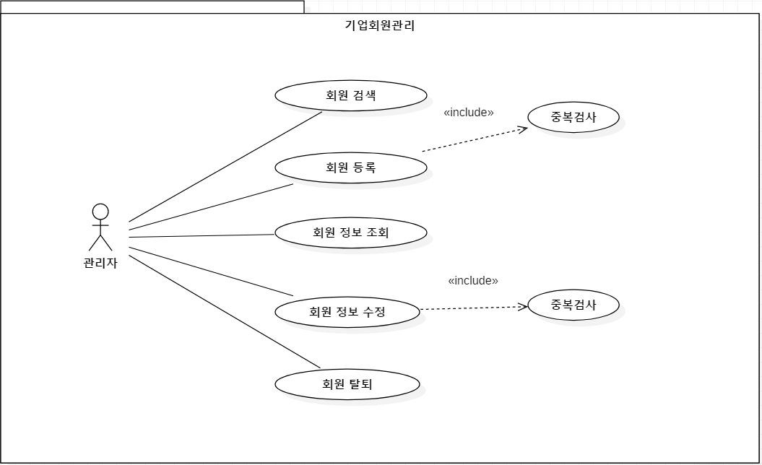

* + 1. 액터 목록

|  |  |  |
| --- | --- | --- |
| 액터 ID | 액터명 | 설명 |
| FF _AC_105 | 관리자 | 통합 관리자 |

* + 1. 유스케이스 목록

|  |  |  |
| --- | --- | --- |
| 유스케이스  ID | 유스케이스명 | 유스케이스 설명 |
| FF_UCP_109_001 | 회원 검색 | 회원을 검색하는 기능 |
| FF_UCP_109_002 | 회원 등록 | 회원을 등록하는 기능 |
| FF_UCP_109_003 | 중복 검사 | 회원 등록 시 중복검사를 하는 기능 |
| FF_UCP_109_004 | 회원 정보 조회 | 회원 정보를 조회하는 기능 |
| FF_UCP_109_005 | 회원 정보 수정 | 회원 정보를 수정하는 기능 |
| FF_UCP_109_006 | 중복 검사 | 회원 정보 수정 시 중복검사를 하는 기능 |
| FF_UCP_109_007 | 회원 탈퇴 | 회원을 탈퇴 하는 기능 |

* + 1. 유스케이스 명세
       1. 회원 검색
          1. 주요 액터
* 관리자
  + - * 1. 선행 조건
* 등록된 회원이 있어야 한다.
  + - * 1. 기본 시나리오

1. 어떤 기준으로 검색할지 분류하고 키워드를 입력하면 해당 키워드에 대한 회원 정보를 조회한다.
   * + 1. 회원 등록
          1. 주요 액터

* 관리자
  + - * 1. 선행 조건
* 로그인시 계정정보가 관리자여야 한다.
  + - * 1. 기본 시나리오

1. 관리자는 필수정보, 선택정보를 입력한 후 기업 아이디를 생성할 수 있다.
   * + 1. 중복 검사
          1. 주요 액터

* 관리자
  + - * 1. 선행 조건
* 로그인 시 계정정보가 관리자여야 한다.
* 이름, 아이디, 사업자등록번호, 이메일을 중복 검사해야 한다.
  + - * 1. 기본 시나리오

1. 이름, 아이디, 사업자등록번호에 중복된 값이 없으면 해당 아이디로 회원가입을 할 수 있다.
   * + 1. 회원 정보 조회
          1. 주요 액터

* 관리자
  + - * 1. 선행 조건
* 로그인시 계정정보가 관리자여야 한다.
  + - * 1. 기본 시나리오

1. 회원 정보를 조회하여 상세보기로 이동할 수 있다.
   * + 1. 회원 정보 수정
          1. 주요 액터

* 관리자
  + - * 1. 선행 조건
* 등록된 회원이 존재해야 한다.
* 로그인시 계정정보가 관리자여야 한다.
  + - * 1. 기본 시나리오

1. 등록된 회원의 기본적인 정보를 수정 할 수 있다.
   * + 1. 회원 탈퇴
          1. 주요 액터

* 관리자
  + - * 1. 선행 조건
* 탈퇴할 회원이 존재 하여야 한다.
* 로그인시 계정정보가 관리자여야 한다.
  + - * 1. 기본 시나리오

1. 삭제할 기업 선택 후 탈퇴를 누르면 경고창이 뜨고 그대로 진행을 한다면 삭제처리가 완료 된다.
   1. 상품 관리
      1. 유스케이스 패키지 다이어그램

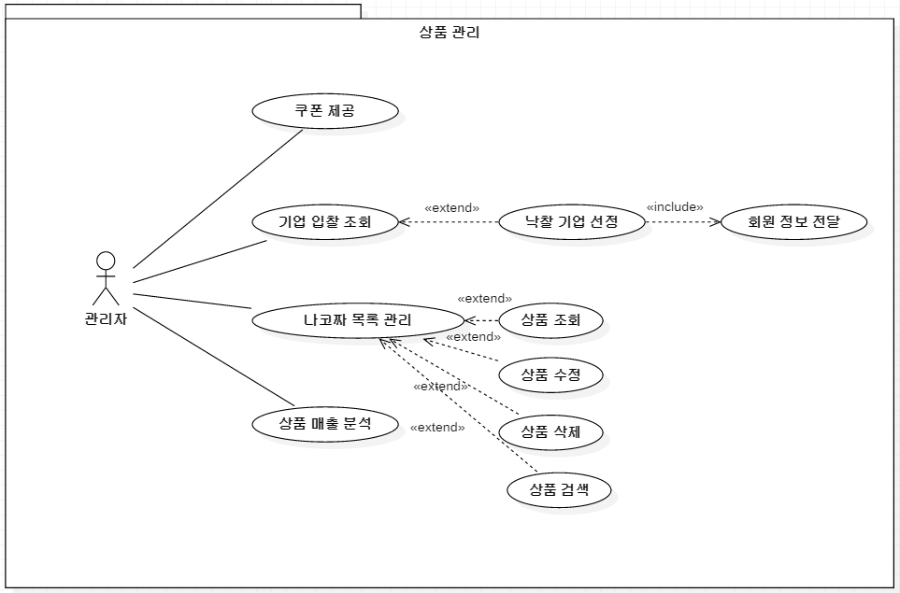

* + 1. 액터 목록

|  |  |  |
| --- | --- | --- |
| 액터 ID | 액터명 | 설명 |
| FF _AC_105 | 관리자 | 통합 관리자 |

* + 1. 유스케이스 목록

|  |  |  |
| --- | --- | --- |
| 유스케이스  ID | 유스케이스명 | 유스케이스 설명 |
| FF_UCP_110_001 | 쿠폰 제공 | 쿠폰 제공 기능 |
| FF_UCP_110_002 | 기업 입찰 조회 | 기업 입찰 조회 기능 |
| FF_UCP_110_003 | 낙찰 기업 선정 | 낙찰 기업 선정 기능 |
| FF_UCP_110_004 | 나코짜 목록 관리 | 나코짜 목록 관리 기능 |
| FF_UCP_110_005 | 상품 조회 | 상품 조회 기능 |
| FF_UCP_110_006 | 상품 삭제 | 상품 삭제 기능 |
| FF_UCP_110_007 | 상품 검색 | 상품 검색 기능 |
| FF_UCP_110_008 | 상품 매출 분석 | 상품 매출 분석 기능 |

* + 1. 유스케이스 명세
       1. 쿠폰 제공
          1. 주요 액터
* 관리자
  + - * 1. 선행 조건
* 로그인시 계정정보가 관리자여야 한다.
* 쿠폰을 받을 회원이 있어야 한다.
  + - * 1. 기본 시나리오

1. 쿠폰을 받을 회원이 있으면, 관리자는 쿠폰을 제공한다.
   * + 1. 기업 입찰 조회
          1. 주요 액터

* 관리자
  + - * 1. 선행 조건
* 로그인시 계정정보가 관리자여야 한다.
* 입찰한 기업이 있어야 한다.
  + - * 1. 기본 시나리오

1. 입찰한 기업을 조회할 수 있다.
   * + 1. 낙찰 기업 선정
          1. 주요 액터

* 관리자
  + - * 1. 선행 조건
* 로그인시 계정정보가 관리자여야 한다.
* 입찰한 기업이 있어야 한다.
  + - * 1. 기본 시나리오

1. 입찰 기간이 종료되면 입찰한 기업 중 최저가를 제시한 기업을 선정한다. 단, 입찰가가 동일한 경우 먼저 입찰한 기업을 선정한다.
   * + 1. 나코짜 목록 관리
          1. 주요 액터

* 관리자
  + - * 1. 선행 조건
* 로그인시 계정정보가 관리자여야 한다.
* 등록된 나코짜가 있어야 한다.
  + - * 1. 기본 시나리오

1. 등록된 나코짜를 관리한다.
   * + 1. 상품 조회
          1. 주요 액터

* 관리자
  + - * 1. 선행 조건
* 로그인시 계정정보가 관리자여야 한다.
* 등록된 나코짜가 있어야 한다.
  + - * 1. 기본 시나리오

1. 선택한 나코짜에 대한 상세보기를 할 수 있다.
   * + 1. 상품 삭제
          1. 주요 액터

* 관리자
  + - * 1. 선행 조건
* 로그인시 계정정보가 관리자여야 한다.
* 등록된 나코짜가 있어야 한다.
  + - * 1. 기본 시나리오

1. 등록된 나코짜가 정해진 기간 내에 하트를 충족하지 못하였거나, 입찰에 성공하지 못했다면 삭제할 수 있다.
   * + 1. 상품 검색
          1. 주요 액터

* 관리자
  + - * 1. 선행 조건
* 로그인시 계정정보가 관리자여야 한다.
* 등록된 나코짜가 있어야 한다.
  + - * 1. 기본 시나리오

1. 관리자가 카테고리를 선택하고 키워드를 입력하여 검색하면 해당 카테고리에 해당 키워드가 포함된 코스가 검색된다.
   * + 1. 상품 매출 분석
          1. 주요 액터

* 관리자
  + - * 1. 선행 조건
* 로그인시 계정정보가 관리자여야 한다.
* 상품을 통한 매출이 있어야 한다.
  + - * 1. 기본 시나리오

1. 하트충전매출, 코스매출을 월별로 분석할 수 있다.